LSD Newborn Screen 在中国大陆市场的分析
- 前言：人口、罕见病与医疗环境
1）中国大陆人口基数
中国共有 34 个省份，由于港澳台地区实行与内陆地区不同的治理方针，因此商业上通常将中国市场分为中国大陆和港澳台地区。本次市场调查报告基于中国大陆开展。
Mainland China comprises 31 provincial-level administrative regions, which serve as the highest-level local divisions, equivalent to the state-level tier in the United States for regional market breakdown. 截至 2025 年末，中国大陆总人口为 14.05 亿人，为全球第二大人口国,全年出生人口为 792 万，出生率为 5.63‰。近来，中国出生人口呈现-1%上下浮动的下降趋势，但出生总量仍居全球第二，是美国的2倍以上。目前。中国政府正在颁布各项法令以促进人口出生。
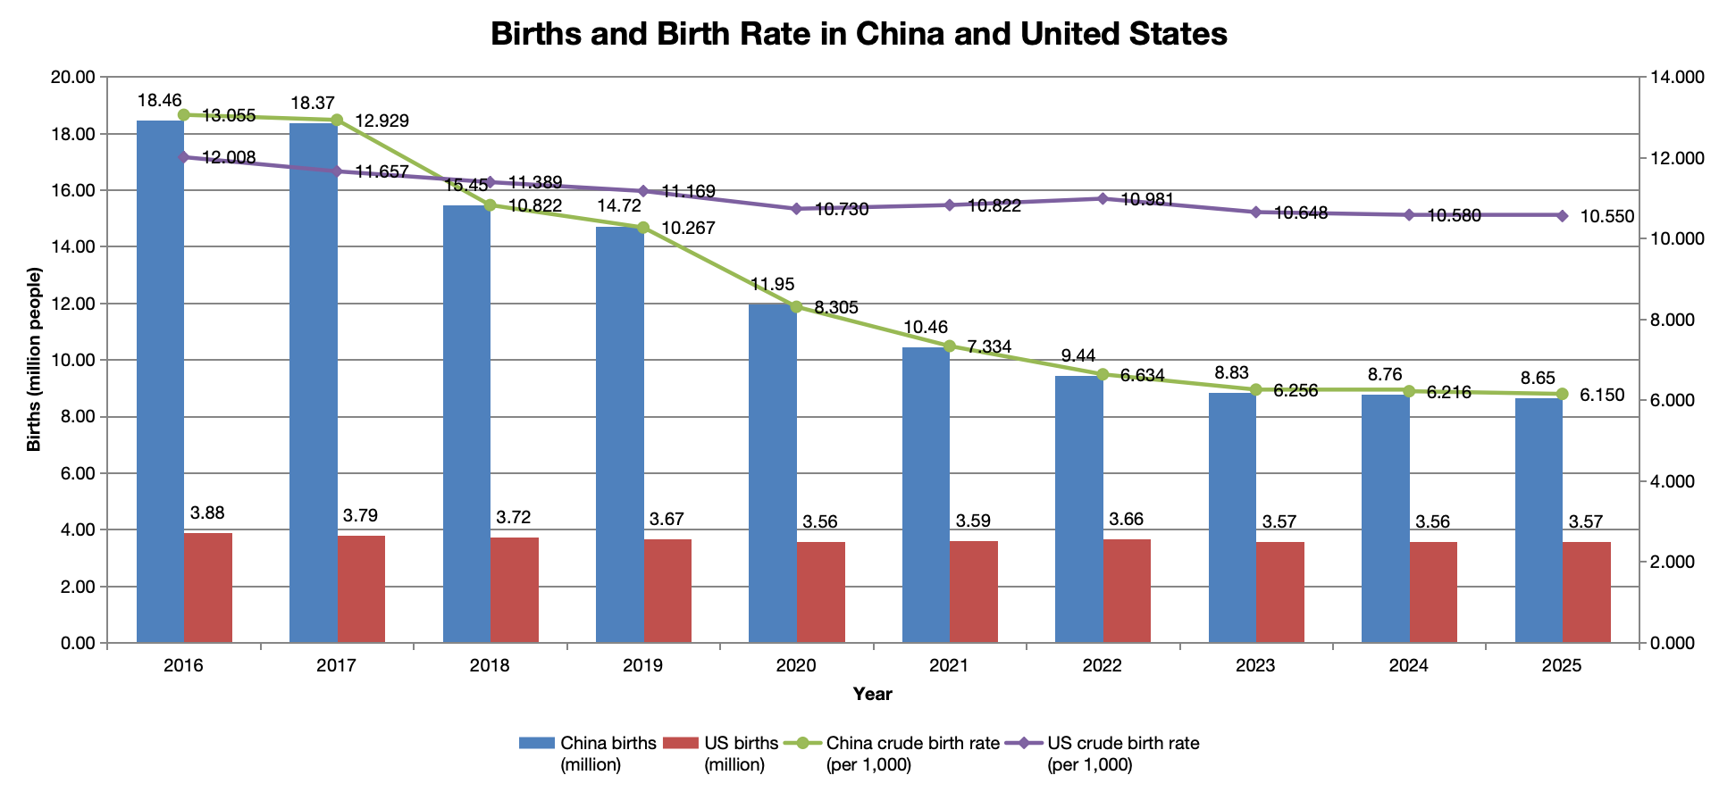
2）医疗环境
A)医疗
中国的医院按照等级分为一级、二级和三级，等级内部还会评定甲、乙等类别。三级甲等医院，简称“三甲医院”，是目前医院等级体系中级别最高的一类。
不同等级的医院承担的功能大致不同：一级医院主要提供本地基础医疗和常见病诊疗；二级医院承担县域或区域内更多常见病、住院和专科诊疗，也可以承接三级医院转出的康复期患者；三级医院则主要负责急危重症、疑难复杂疾病和罕见病诊疗，同时承担较多临床研究、医学教育和技术支持工作。三甲医院通常拥有更集中的专科医生和诊断资源。但是，优质医疗资源在地区间分布并不均衡：北京、上海、浙江等地的优质资源相对集中，中西部地区和非省会城市的部分三级医院服务能力仍较弱。
政策上鼓励分级诊疗，但由于公立医院的报销程度不根据等级变化而变动，患者通常选择直接去高等级医院就诊，而不是先经过基层医生转诊。基层医生是指在“基层医疗”政策下，工作于一级或一级以下综合医院，承担常见病诊疗、预防保健、慢性病管理等工作的医生。
作为规模参考，三级医院占全国总诊疗人次的28.3%，但病床使用率为89.6%，高于二级医院的73.1%和一级医院的53.6%。整体来看，基层承担了大量基础诊疗，而罕见病专科能力、高端诊断和临床研究资源更集中在大型三级医院。
因此，一个医疗项目的推进，通常是以省会或经济较发达地区的三甲医院为核心开展专家合作、临床验证和疑似病例的专科评估，并从三甲医院辐射到基层医院。项目完成对地域的快速覆盖，需要基层医疗具备标准化的执行力、高效的动员能力和基础的诊疗承接能力。

B)医疗支付环境
与美国以雇主保险为主、Medicare、Medicaid及不同商业保险计划并存的多支付方体系不同，中国建立的是以基本医疗保险为主体、大病保险进一步分担高额医疗费用、医疗救助发挥托底作用、商业健康保险等作为补充的医疗保障体系。其中，基本医疗保险、大病保险和医疗救助均属于政府主导的公共医疗保障体系；商业健康保险则属于市场化的补充保障。

一种疾病要形成完整的筛查—确诊—治疗链路，需要不同支付环节相互衔接：筛查通常由公共卫生经费或地方财政支持，复查和确诊需要进入可支付的医疗服务范围，治疗药物则需要进入国家医保目录并在医院实际配备，长期随访还需要门诊保障。任何一个环节缺少支付支持，都可能出现疾病推广的断点。因此，对于进入中国医疗市场的企业而言，产品能否形成规模化应用，不仅取决于其临床价值，也在很大程度上受到国家医保政策、支付范围和政策支持方向的影响。

i)公共医疗保障体系
政府主导的公共医疗保障体系主要支付目录范围内且符合规定的药品、检查和医疗服务，患者需承担起付线、按比例自付、超过支付上限的费用以及目录外费用。截至2025年底，中国基本医保覆盖约13.31亿人，参保率保持在95%。
在全国框架下，各地的筛查项目、收费标准和保障水平仍存在差异，部分医保待遇还需具体到市级或其他医保统筹地区，即统一管理相应医保基金与待遇的区域。医院和筛查机构则在当地政策及采购规则下选择产品、组织检测。

ii)基本医疗保险
主要分为覆盖就业人口的职工医保和覆盖儿童、学生及其他非就业居民的城乡居民医保。2025年，职工医保和居民医保的住院目录内费用基金支付比例分别为84.1%和66.0%；儿童通常参加居民医保，因此其保障水平更接近后者。

Iii)大病保险
在基本医疗保险报销后进一步分担高额医疗费用。当个人自付的合规医疗费用累计超过了当地统计局公布的上一年度人均可支配收入，大病保险会进行二次按比例报销，政策规定实际报销比例通常在 60% 至 70% 甚至更高。

iv)医疗救助
针对低收入、特困和因病致贫等困难群体，通过两种方式来减轻困难群众的负担：1）资助参保（事前帮扶）：困难群众参加城乡居民基本医保时，自己不用交钱或只需交很少一部分。政府医疗救助资金会全额或按比例直接补贴他们的城乡居民医保保费。2）直接救助（事后报销）：救助对象在定点医疗机构发生的住院和门诊慢特病费用，在经过基本医保、大病保险报销后，个人自付的合规医疗费用由医疗救助按规定比例直接结账，在医院窗口结算时直接扣减。
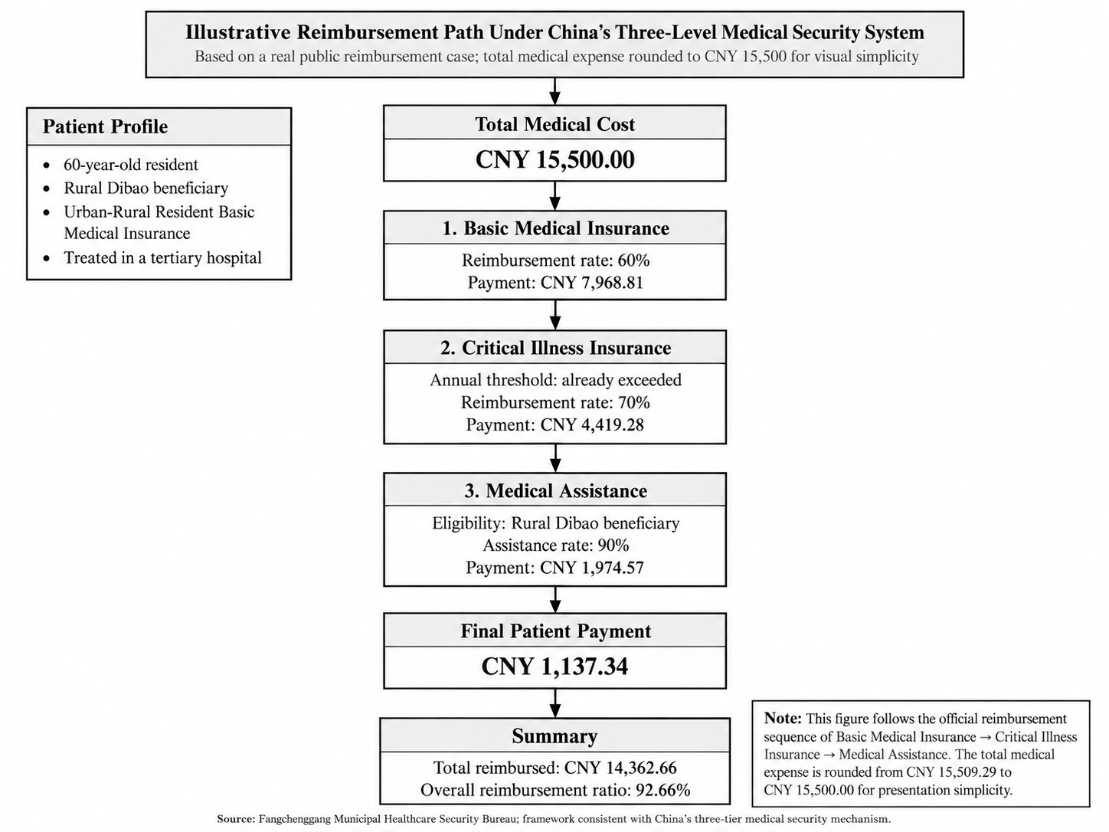

V)商业健康保险
由个人或雇主自愿购买，主要用于补充基本医保未覆盖或保障不足的药品、医疗服务和高额费用，目前并不承担全民基础医疗保障的主体作用。其中，保险对于进入国家《商业健康保险创新药品目录》的药物有极高的报销比例。健康人群购买中高端商业健康险最高可享受 100% 全额报销；已确诊人群可购买政府主导的城市保险，报销比例通常会在 30% 上下。

c)医疗项目的准入与支付
中国医保基金的支付范围主要包括药品、医疗服务项目和医用耗材，但三类项目采用不同的准入、定价和支付方式。一般来说，进口产品报销后的价格会高于本土产品([nhsa.gov.cn][1])

药品
与美国由不同保险计划分别决定药品报销范围不同，中国通过国家医保药品目录谈判，在全国层面同时实现药品降价和医保准入。2024年，参加谈判或竞价并成功进入目录的药品平均降价63%；患者使用药品后，再按照参保地的医保政策进行报销，形成“谈判降价＋医保支付”的双重减负。([nhsa.gov.cn][2])例如，一种年治疗费用为10万元的药物，如果谈判后价格下降63%，费用将降至3.7万元；若当地医保支付其中70%，患者理论上需承担约1.11万元。该例仅用于说明支付机制，实际费用还会受到适应证、起付线、封顶线和地方政策影响。

医疗服务
检查、检验、手术和治疗项目通常按照医疗服务项目收费。国家医保局通过医疗服务价格项目立项指南统一项目名称和计价规则，各省再制定实际收费标准，并决定是否纳入当地医保支付范围。因此，一项新检测即使已经取得NMPA注册证，也不代表医院已经可以收费或医保能够报销。
2026年检验类价格指南同时对符合条件的联检实行分档折扣：不超过5项按单项合计价格的80%收费，6—10项按70%收费，超过10项按60%收费。例如，超过10个指标的联检原单项合计价格为1,000元，折扣后收费为600元，相当于降低40%。

医用耗材
医用耗材主要通过挂网采购、集中带量采购和医保支付标准控制价格。其中，部分基础耗材已经包含在医疗服务项目价格中，不得另外收费；部分耗材或检测试剂可以单独收费，但通常需要按照其实际购进价格计价。
国家组织的高值医用耗材集中采购中，中选产品平均降价70%；此前国家集采覆盖的心脏支架、人工关节等8类高值耗材平均降价超过80%。

3）罕见病政策与新生儿筛查扩容趋势
中国约有2,000万罕见病患者，据公开估算，每年新出生的罕见病患儿超过20万。2018年和2023年，国家先后发布两批《罕见病目录》，累计纳入207种疾病，逐步明确了罕见病诊疗、药品审评和医疗保障的政策范围。在此基础上，国家医保药品目录持续扩大罕见病用药保障，目录内罕见病治疗药物由2018年的39种增加至2025年的121种，数量增至约3.1倍，反映出中国对罕见病的支持随着经济的发展和对人口质量的重视程度快速提升。

2025年，中国进一步建立《商业健康保险创新药品目录》，首版纳入19种临床价值较高、但费用水平暂时超出基本医保保障范围的创新药，为部分高值罕见病药物提供了基本医保以外的市场准入和支付通道。

在持续改善治疗支付的同时，中国儿童健康政策也在由出生后的疾病治疗向出生缺陷预防和早期发现前移。《中国儿童发展纲要（2021—2030年）》将出生缺陷综合防治延伸至婚前、孕前、孕期和出生后全过程，并提出扩大新生儿疾病筛查病种范围。目前，全国以苯丙酮尿症（PKU）和先天性甲状腺功能减低症（CH）为核心的新生儿遗传代谢病筛查，以及新生儿听力障碍筛查，覆盖率均已达到98%以上，传统筛查项目已形成较成熟的全国服务网络。《出生缺陷防治能力提升计划（2023—2027年）》进一步鼓励有条件的地区增加筛查项目，北京、上海和浙江的免费筛查病种已分别扩展至12种、15种和29种。

由此可见，中国罕见病政策正在形成两条相互衔接的发展路径：一方面，通过基本医保和商业健康保险等支付机制提高确诊患者的治疗可及性；另一方面，通过扩大新生儿筛查范围，将疾病管理前移至症状出现之前。随着基础筛查覆盖率趋于饱和，下一阶段的增量将更多来自筛查病种扩展、区域项目升级，以及筛查—确诊—支付—治疗连续服务体系的完善。

- 中国医疗诊断与市场环境
在正式介绍市场环境之前，首先要了解中国医疗市场由国家层面制定主要监管与政策框架，再由省、市及具体医疗机构落实。对于进入中国的企业，需要理解产品审批、筛查组织、医疗服务收费与医保支付之间的分工。以下是主要涉及的相关部门：
National Medical Products Administration，NMPA：负责药品、医疗器械等产品的注册与监管，其产品监管职能可类比美国FDA。
Center for Medical Device Evaluation，CMDE：是NMPA的技术审评机构，承担相关医疗器械及体外诊断试剂注册申请的技术审评，是企业讨论产品性能、临床证据与注册技术要求的重要沟通对象。
National Health Commission，NHC：主要负责卫生健康政策与医疗服务体系建设，其职责包括妇幼健康和出生缺陷防治。对于新生儿筛查，地方卫生健康部门及相关医疗机构承担项目组织与实施。
National Healthcare Security Administration，NHSA：主要负责基本医保相关政策、医保目录与支付管理，并指导医疗服务价格和药品、医用耗材采购。

在中国大陆，人口老龄化、慢性病管理、肿瘤早筛、出生缺陷防控和精准医疗正在持续产生大量检测需求。2025年，国内体外诊断试剂市场规模约为1,300亿元。
近年来，中国医疗市场正在发生大规模的方向性变革，多项全国性政策的发布和医疗改革的推行，都在使大陆医疗的关注点从项目增加和诊疗规模扩张转变成临床价值、成本控制和检测效率。
巨大的市场波动下，ivd行业整体市场低迷，产业正面临大量技术迭代和新市场竞争的格局，但基于中国的生产创新速率，整体竞争格局仍然激烈。行业普遍认为当前的中国市场位于整体医疗趋势的低点，市场的反弹需要在彻底的变革完成后，近几年更适合作为新技术进行市场铺垫的时期。

检验科由盈利中心变成本中心
2019年，中国开展DRG/DIP国家试点，2022—2024年逐步扩大至全国。在按病种付费的模式下，检验不再只是能够单独产生收入的项目，而成为单次住院诊疗总成本的一部分。因此，医院会更加谨慎地判断一项新检测是否有必要开展。能够减少误诊和复检、帮助医生更早确定治疗方案、缩短住院时间或者避免无效用药的检测，仍然具有明确价值。
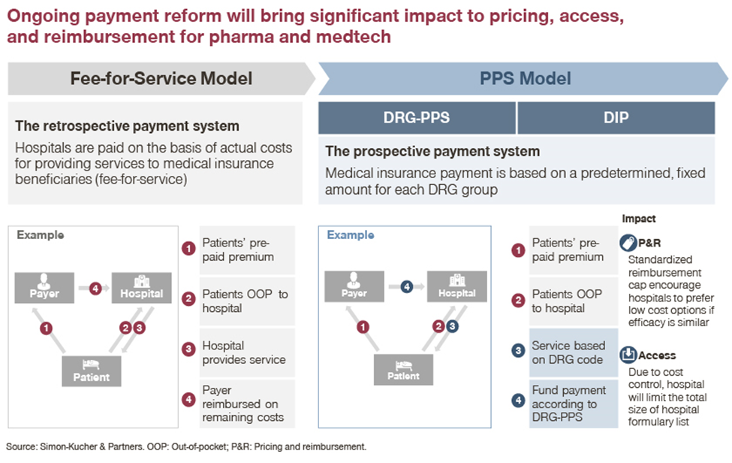

检验项目要求降本增效
2026年，国家医保局发布《检验类医疗服务价格项目立项指南》，成为直接重塑检验收费和医院技术选择逻辑的主要原因。该指南要求全国性统一检验项目、检验内容、计价单位和收费条码，把原有的2000+检验项目合并为662项，同一检测原则上不再按照不同方法学分别定价（质谱、定量检测和确认试验等方法仍可根据实际成本设置加收项）。其目的是在监管与结算的落地上，实现检验结果互认、遏制收费乱象、压缩医院外暗箱利润空间。
同一检测原则上不再按照不同方法学分别定价，但与此同时，指南对联检项目实行分档折扣：联合检测指标不超过5个时，各项按80%计价；不超过10个时按70%计价；超过10个时按60%计价。
由此，医院在引入新技术时会进一步增加对单次检测成本、人员投入和实际临床产出的考量，而企业仅依靠技术复杂度形成价格溢价的空间将有所收窄。

诊断试剂盒市场的变化
这些政策会压缩常规检测依靠技术差异获得高定价的空间。常规生化和免疫试剂将更依赖成本、稳定性、仪器适配和供应能力；遗传病、肿瘤和罕见病检测则需要证明其临床价值，并解决产品注册、收费项目、医院准入和支付来源。
针对新进入的高临床价值产品，国家药品监督管理局（NMPA）已经建立创新医疗器械特别审查通道，并发布《用于罕见病防治医疗器械注册审查指导原则》。符合条件的产品可以获得更加及时的沟通和审评支持；对于患者数量有限、临床试验入组困难的罕见病医疗器械，在已有证据能够证明预期获益大于风险的情况下，也可以探索附条件批准并在上市后继续补充临床数据。
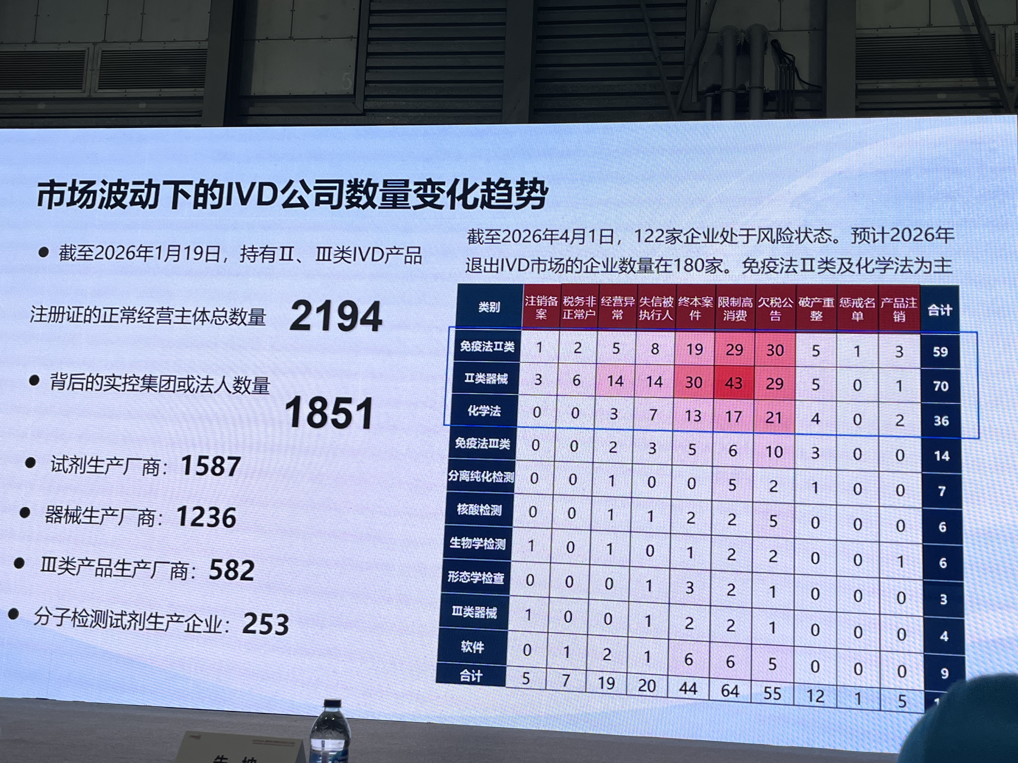

- 中国LSD患者图景
截至目前，中国大陆尚未建立覆盖全国的LSD新生儿筛查制度，也缺乏由国家或权威机构统一发布的人群数据库。目前可获得的完成初步大规模检测的权威数据是：中国新生儿lsd的发病率为1/7000～1/8000，其中戈谢病发病率约为 1/50 000，pompe1/20 000，Niemann-Pick A/B 1/10 000。此外可供参考的是，亚洲人群在fabry, pompe的发病率上高于西方人群。
Disease | Higher Prevalence Population | Estimated Incidence/Prevalence Comparison | Key Driver / Genomic Characteristic
Fabry Disease (GLA) | Significantly Higher in Asians | East Asia: ~1 in 1,250 to 1,600 male births  West: ~1 in 22,000 to 40,000 male births | Driven by the massive founder mutation IVS4+919G>A in East Asian populations, leading to a high rate of late-onset cardiac Fabry.
Pompe Disease (GAA) | Higher in East Asians | East Asia: ~1 in 16,000 to 20,000 live births  West: ~1 in 40,000 live births | The severe, Infantile-Onset Pompe Disease (IOPD) is particularly prominent in Southern China and Taiwan due to specific genetic variants.
Gaucher Disease (GBA) | Significantly Higher in Westerners | West: ~1 in 40,000 to 60,000 / 1 in 800 (Ashkenazi Jewish)  Asia-Pacific: < 1 in 100,000 (Extremely rare Type 1) | Type 1 Gaucher (non-neurological) is a classic Western/Ashkenazi Jewish disease. Asians are disproportionately affected by the much rarer, severe neurological Type 3 instead.
Krabbe Disease (GALC) | Higher in Westerners | West: ~1 in 100,000 live births  East Asia: Real-world clinical cases are exceptionally rare | Western populations see a higher frequency of the severe infantile form due to a common 30-kb deletion mutation in Caucasians.
Niemann-Pick A/B (SMPD1) | Slightly Higher in Western/Middle Eastern | West: ~1 in 100,000 to 250,000 live births  East Asia: Consistently low pan-ethnic baseline | Type A has a notably high carrier frequency in Ashkenazi Jewish populations. Both A & B types remain universally rare in Asia.
MPS I (IDUA) | Slightly Higher in Westerners | West: ~1 in 100,000 live births  East Asia: Very rare (~3.7% of all Asian MPS cases) | While MPS I is more common in Europe/the US, East Asian countries (China, Japan, Korea) are overwhelmingly dominated by MPS II (Hunter Syndrome), which accounts for over 50% of all Asian MPS cases.

区域新生儿筛查结果
目前，中国对于LSD新生儿筛查主要形成了两类技术路径：1）基于串联质谱的酶学筛查，通常是戈谢病、法布雷病、庞贝病和MPS I的四病种筛查，或加上酸性鞘磷脂酶缺乏症、Krabbe病的6病种检测；2）将LSD纳入多病种基因筛查面板。
现有疾病筛查证据主要来自上海、山东、福建、南京等少数地区开展的区域性研究或试点项目，项目数量有限，且较多集中于经济水平、筛查能力和专科诊断资源相对较强的地区。
综合来看，大陆六病种酶学筛查队列报告的研究终点识别数约为每万名2.82—5.39例；基因筛查队列报告的症状前确认或随访症状性确诊结果约为每万名3.38—6.61例。不同技术路径均指向“每万名新生儿中可识别数例LSD相关个体”的规模，两种技术路径之间的影响因素主要来自于cutoff设置、复筛流程、基因确证标准、VUS判定和随访完成情况。然而，这些证据的诊出率普遍高于共识发病基数，主要问题可能在这类研究性项目会更多的采集到有临床病症表现的新生儿，这也许更能代表以科研合作形式切入市场后的筛查情况。
证据类型 | 项目名称与开展单位 | 筛查病种 | 确诊检出率（/1万） | 分病种确诊结果及检出率 | 筛查技术、设备与试剂盒
大陆人群—酶学NBS | 上海六联酶学筛查  (上海市儿科医学研究所；样本来自41家产院) | Gaucher、ASMD、Krabbe、MPS I、Fabry、Pompe | 5.39  (1/1856) | Gaucher 2（1/25,054）；ASMD 5（1/10,022）；Krabbe 9（1/5,568）；MPS I 0；Fabry 8（1/6,264）；Pompe 3（1/16,702） | MS/MS；PerkinElmer NeoLSD™ MSMS Kit；QSight 210 MD
大陆人群—酶学NBS | 山东六市六联酶学筛查  (山东新生儿疾病筛查中心) | Gaucher、ASMD、Krabbe、MPS I、Fabry、Pompe | 2.82  (1/3540) | Krabbe 5、Fabry 3、Pompe 3 | MS/MS；Waters Xevo TQD；PerkinElmer NeoLSD™ MSMS Kit
大陆人群—酶学NBS（重叠子队列） | 济南26,689例六联筛查  (济南市妇幼保健院/济南市新生儿疾病筛查中心) | Gaucher、ASMD、Krabbe、MPS I、Fabry、Pompe | 3  (1/3336) | Pompe 3、Krabbe 3、Fabry 2 | MS/MS；Waters Xevo TQD；PerkinElmer NeoLSD™ MSMS Kit
大陆人群—酶学NBS | 福建3,000例六联筛查  (福建省妇幼保健院医学遗传诊疗中心/福建省CDC) | Gaucher、ASMD、Krabbe、MPS I、Fabry、Pompe | 3.33  (1/3000) | Pompe 1 | MS/MS；设备及试剂盒在摘要中NR
大陆人群—基因NBS | 南京15种LSD新生儿基因筛查  (南京市妇幼保健院) | 15种LSD、18个基因；包括Fabry、Krabbe、Pompe、Niemann-Pick、MPS II等 | 6.61  (1/1512) | Fabry 5、Krabbe 8、Pompe 1、Niemann-Pick 1 | 靶向捕获NGS（整体94种疾病/164基因）；阳性者酶学验证；900例子样本使用NeoLSD MSMS Kit
大陆人群—基因NBS | 云南3,001例新生儿基因筛查  (云南省第一人民医院) | 全项目156种疾病/159基因；LSD特异结果仅明确报告Niemann-Pick A/B | 10  (1/1000) | Niemann-Pick A/B 3例 | 传统新筛+tNBS与靶向NGS/gNBS；设备与试剂盒NR
大陆人群—基因NBS | 全国8中心一线基因筛查  (上海、广州、石家庄、云南、重庆、内蒙古、济南、海南8个新筛中心) | 128种疾病/142基因；LSD特异报告NPD-A/B、Krabbe、Fabry | 4.39  (1/2277) | NPD-A/B 6、Krabbe 4、Fabry 3 | DBS靶向基因panel（≥100×；MGI测序）+同期生化NBS
大陆人群—基因NBS | 浙江4,986例回顾性NBGS  (浙江大学医学院附属儿童医院/浙江省新生儿筛查中心/博圣科技公司实验室) | 74种遗传病/134基因 | NR | 未提取到可核验的LSD分病种确诊结果 | 多重PCR+NGS；与常规生化NBS比较
大陆人群高危筛查 | 赛诺菲×北京大医公益基金会LSD高危筛查  (中国大陆多中心) | Gaucher、Pompe、Fabry、MPS I | NR | 仅有送检样本量，未取得分病种阳性/确诊/失访结果 | 用户材料未列明统一设备/试剂盒与确证算法
外部参照—台湾 | 台湾73,743例8-plex筛查  (中国台湾新生儿筛查网络) | Pompe、Fabry、Gaucher、MPS I、MPS II、MPS IIIB、MPS IVA、MPS VI、ML | 31.19  (1/3206) | Pompe 4、Fabry 4、Gaucher 1、MPS I 1、MPS II 3、MPS IIIB 3、MPS IVA 6、MPS VI 0、ML 1；总计23（1/3,206） | MS/MS；Waters Xevo TQD；PerkinElmer 8-plex MS/MS kit

病种构成与患者分布
武田中国作为法布雷病用药阿加糖酶α注射用浓溶液的生产商，曾在全国30个省份开展了约一年的四病种高危诊断筛查项目，共记录634名LSD相关个体。其中法布雷病比最高，为占39.1%；戈谢病和庞贝病占比相似；MPS I 最低，仅占5.4%。通过该数据能清楚看到中国大陆lsd的病种构成。
山东、江苏、浙江、广东和上海共记录392例，占全部病例的61.8%，显示当前进入高危检测和诊断路径的患者较多集中在临床转诊、专科诊疗和检测能力相对完善的沿海地区，提示中国市场的进入需要从形成现实诊断需求的城市出发。
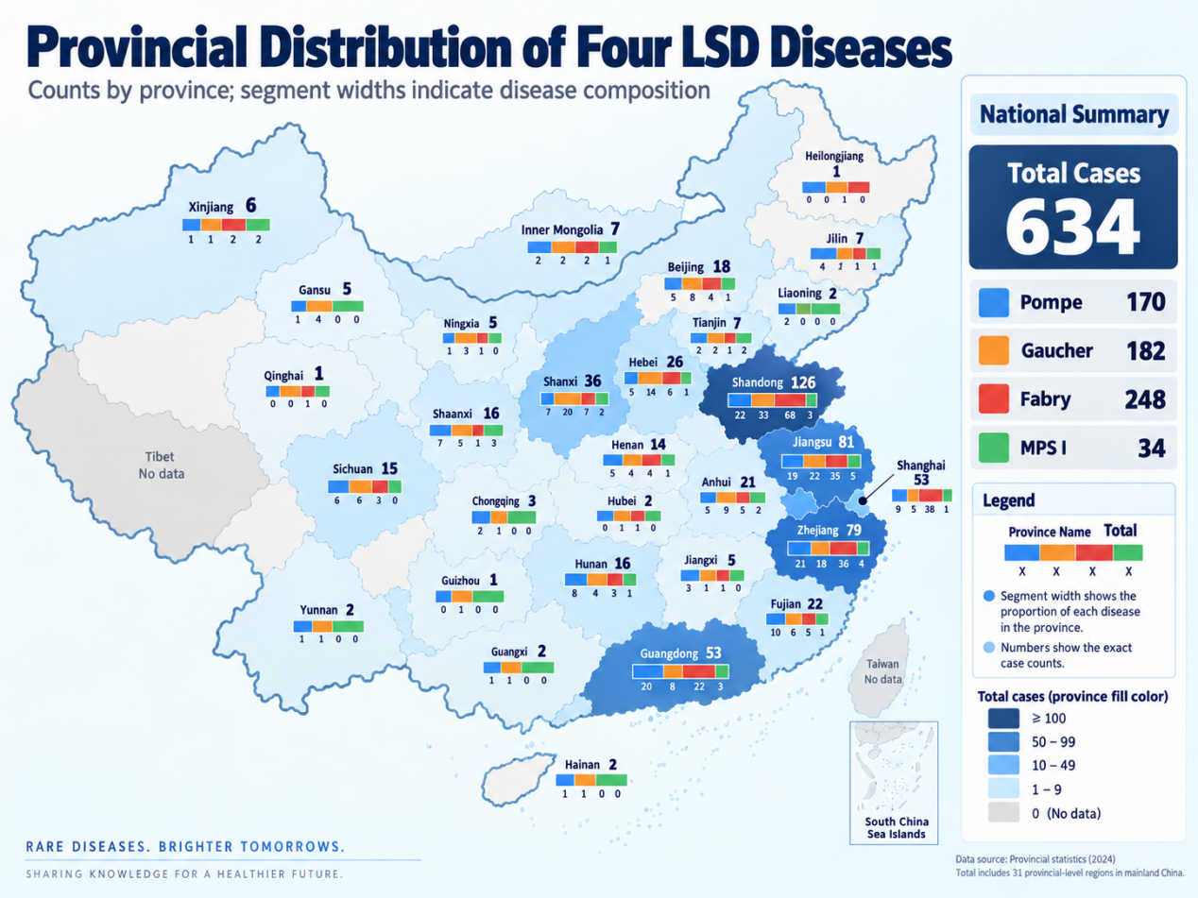
全国年度理论识别规模
综合比较现有队列的样本量、病种覆盖、筛查流程和结果完整性后，选取上海队列作为全国情景的参考。以2025年全国792万出生人口为基数，在全国实现全覆盖，并达到与上海队列相同的六病种面板、筛查阈值、确证标准和随访水平的条件下，年度理论上可识别约4,268名LSD相关个体，样本计数区间约为2,813—6,208名。
省份 | 出生结构权重 | 2025年出生人口 | 全覆盖理论识别数 | 计数区间下限 | 计数区间上限 | Gaucher全覆盖 | ASMD全覆盖 | Krabbe全覆盖 | MPS I全覆盖 | Fabry全覆盖 | Pompe全覆盖
广东 | 11.90% | 940468 | 507 | 334 | 737 | 38 | 94 | 169 | - | 150 | 56
河南 | 8.00% | 632960 | 341 | 225 | 496 | 25 | 63 | 114 | - | 101 | 38
山东 | 6.80% | 538383 | 290 | 191 | 422 | 21 | 54 | 97 | - | 86 | 32
四川 | 5.60% | 445191 | 240 | 158 | 349 | 18 | 44 | 80 | - | 71 | 27
河北 | 4.60% | 361745 | 195 | 128 | 284 | 14 | 36 | 65 | - | 58 | 22
贵州 | 4.30% | 344384 | 186 | 122 | 270 | 14 | 34 | 62 | - | 55 | 21
广西 | 4.40% | 348819 | 188 | 124 | 273 | 14 | 35 | 63 | - | 56 | 21
江苏 | 4.50% | 352489 | 190 | 125 | 276 | 14 | 35 | 63 | - | 56 | 21
云南 | 4.20% | 333762 | 180 | 119 | 262 | 13 | 33 | 60 | - | 53 | 20
浙江 | 4.30% | 340549 | 184 | 121 | 267 | 14 | 34 | 61 | - | 54 | 20
安徽 | 4.00% | 313581 | 169 | 111 | 246 | 13 | 31 | 56 | - | 50 | 19
湖南 | 4.00% | 320449 | 173 | 114 | 251 | 13 | 32 | 58 | - | 51 | 19
湖北 | 3.30% | 260656 | 140 | 93 | 204 | 10 | 26 | 47 | - | 42 | 16
江西 | 3.10% | 248900 | 134 | 88 | 195 | 10 | 25 | 45 | - | 40 | 15
陕西 | 3.00% | 241502 | 130 | 86 | 189 | 10 | 24 | 43 | - | 39 | 14
福建 | 3.10% | 241636 | 130 | 86 | 189 | 10 | 24 | 43 | - | 39 | 14
山西 | 2.50% | 199115 | 107 | 71 | 156 | 8 | 20 | 36 | - | 32 | 12
新疆 | 2.60% | 204148 | 110 | 72 | 160 | 8 | 20 | 37 | - | 33 | 12
甘肃 | 2.10% | 163478 | 88 | 58 | 128 | 7 | 16 | 29 | - | 26 | 10
辽宁 | 1.90% | 149498 | 81 | 53 | 117 | 6 | 15 | 27 | - | 24 | 9
重庆 | 2.00% | 158656 | 85 | 56 | 124 | 6 | 16 | 28 | - | 25 | 9
内蒙古 | 1.40% | 109615 | 59 | 39 | 86 | 4 | 11 | 20 | - | 18 | 7
北京 | 1.40% | 110443 | 60 | 39 | 87 | 4 | 11 | 20 | - | 18 | 7
上海 | 1.20% | 97933 | 53 | 35 | 77 | 4 | 10 | 18 | - | 16 | 6
吉林 | 1.00% | 80592 | 43 | 29 | 63 | 3 | 8 | 14 | - | 13 | 5
海南 | 1.00% | 81327 | 44 | 29 | 64 | 3 | 8 | 15 | - | 13 | 5
黑龙江 | 1.10% | 84698 | 46 | 30 | 66 | 3 | 8 | 15 | - | 14 | 5
宁夏 | 0.80% | 66390 | 36 | 24 | 52 | 3 | 7 | 12 | - | 11 | 4
西藏 | 0.50% | 42316 | 23 | 15 | 33 | 2 | 4 | 8 | - | 7 | 3
青海 | 0.60% | 49813 | 27 | 18 | 39 | 2 | 5 | 9 | - | 8 | 3
天津 | 0.70% | 56505 | 30 | 20 | 44 | 2 | 6 | 10 | - | 9 | 3
sum | 100.0% | 7920000 | 4268 | 2813 | 6208 | 316 | 790 | 1,423 | - | 1,264 | 474

诊断延迟、误诊与未诊断缺口
中国已发表患者队列显示，不同LSD虽然确诊时间不同，但当前临床路径往往需要患者出现明显症状后，经过多个科室转诊，才进入酶学和基因检测环节。因此普遍存在诊断延迟、误诊与未诊断的问题。Fabry病和晚发型Pompe病容易因起病缓慢、症状分散而形成多年延迟；Gaucher病和MPS的确诊时间相对较短，但患者仍需经历多家医院和多次错误诊断：
Fabry病患者从首发症状至确诊平均延迟14.48±11.85年；晚发型Pompe病患者的中位诊断延迟为5年，33/34例曾被误诊，比例达到97.1%；Gaucher病患者平均诊断延迟为1.2±1.7年，但确诊前平均经历5.0次误诊和3.9家医院；MPS患者从首次因相关症状就医至确诊平均为9.42个月，确诊前平均就诊6.31次、经历4.56次误诊；MPS II患者中有83/145例报告曾被误诊，比例为57.2%。

因此，中国LSD患者识别同时存在两类具有明确临床意义的需求：1）新生儿筛查用于将部分患者前移至出生期或症状前识别，2）高危筛查用于缩短已经出现临床表现患者的诊断路径。

- LSD在中国的诊疗现状
总体来看，中国LSD已经完成从少数病例识别到建立基本诊疗规范的早期发展，初步形成“筛查中心发现—专病中心确诊分型—三甲医院治疗随访”的协作模式，但地区覆盖和转诊衔接仍有很大的推进空间。
  - 发展历史
1999年至2009年间，戈谢病治疗由无偿用药援助逐步发展至酶替代药物上市；
2005年，分子分型开始用于中国戈谢病患者的研究；
2018年，法布雷病、戈谢病、糖原累积病Ⅱ型（庞贝病）、黏多糖贮积症、尼曼匹克病和溶酶体酸性脂肪酶缺乏症被纳入中国《第一批罕见病目录》，正式进入医疗保障系统视野；
2020年，中国溶酶体贮积症新生儿筛查协作组成立；
2026年，首部常见LSD新生儿筛查专家共识发布，进一步规范筛查、诊断、治疗和随访路径。
b）诊断流程
我国目前推荐的基本路径为：新生儿干血斑筛查→原样复测及召回→确证性酶活检测→特异性生物标志物和基因检测→临床分型→制定治疗与随访方案。初筛采用串联质谱多酶活检测，最终诊断必须有酶活和基因检测的相互验证，以排除携带者、假性酶缺陷和意义未明变异。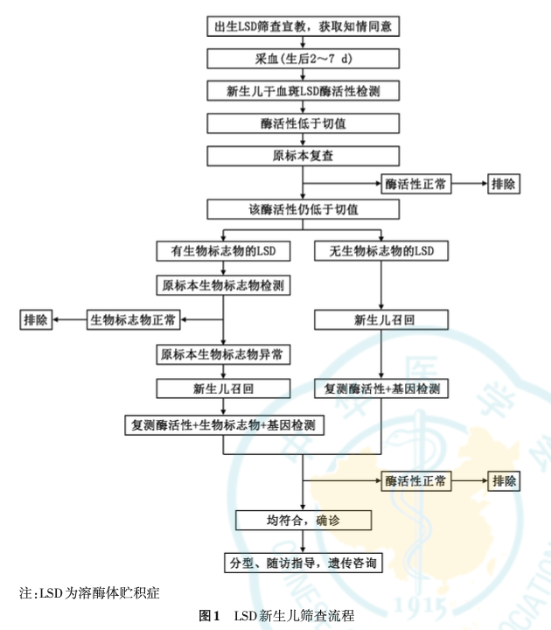

二 现有治疗方法
中国主要通过药物或干细胞移植，以及康复训练等辅助手段对患者进行治疗。主流的治疗方式依旧是通过药物进行治疗。hsct受限于疾病类型、风险和费用，治疗案例较少，但仍有部分顶尖儿童医学中心开展了相关治疗，其中北京首都儿科研究所血液内科开展最多，2015年至2025年已成功治疗了138名黏多糖贮积症患儿。
治疗方式 | 主要适用疾病 | 主要局限
ERT | 戈谢病Ⅰ/Ⅲ型、庞贝病、法布雷病、MPS Ⅰ型 | 多数静脉ERT不能通过血脑屏障；需要长期规律输注
小分子治疗 | 戈谢病Ⅰ型；部分法布雷病；氨溴索等仍以探索性应用为主 | 仅适用于特定年龄、基因型或表型，国内可及性存在差异
HSCT | 无症状或症状前早婴型Krabbe病、重型MPS Ⅰ型 | 治疗窗口窄且存在移植风险；对已发生神经损伤改善有限
对症及康复 | 所有LSD | 包括心肺支持、营养管理、疼痛控制、肾脏替代治疗及运动、呼吸、听视力康复

A)进入中国市场的药物
截至目前，目前共有11款药物进入中国市场，用于戈谢病、法布雷病、庞贝病、mps（i，i i，ⅣA）、C型尼曼匹克病的治疗。其中，3款药物从2024年开始进入国家医保名录，实现全国行费用减免，并纳入单行支付管理*。1款药物纳入2025年首版《商业健康保险创新药品目录》，并于2026年起实施，作为商业保险补充。绝大多数LSD ERT仍未进入国家基本医保目录，患者主要依赖地方医保/大病保险专项机制、商业健康保险、慈善援助或自费。
*单行支付药物通常经国家谈判，不公开具体支付标准；多数省份通过定点医院/药店供药，并可能设置备案、适应证审核或年度支付限额，实际报销比例及个人负担上限因省而异。
药物 | 疾病及治疗类型 | 全国及补充支付状态 | 公开价格
伊米苷酶注射液 | 戈谢病；ERT | 地方补充保障、慈善或自费 | 400u：18180/瓶
注射用维拉苷酶α | 戈谢病；ERT | 地方补充保障、慈善或自费 | 84 mg：381元/粒
注射用维拉苷酶β | 戈谢病Ⅰ/Ⅲ型；ERT | 首版商保创新药目录内唯一LSD药物 | NR
酒石酸艾格司他胶囊 | 戈谢病Ⅰ型；口服底物减少治疗，限符合CYP2D6代谢型的成人 | 2024版、2025版NRDL；单行支付 | 5 mg：9,650元/瓶
阿加糖酶α注射用浓溶液 | 法布雷病；ERT | 2024版、2025版NRDL；单行支付 | 50 mg：5,306.3元/支
注射用阿加糖酶β | 法布雷病；ERT | 地方补充保障、慈善或自费 | NR
阿糖苷酶α | 庞贝病；ERT | 地方补充保障、慈善或自费 | NR
拉罗尼酶 | MPS Ⅰ型；ERT | 地方补充保障、慈善或自费 | 5 mg/5 mL：7,960元/瓶
艾度硫酸酯酶β | MPS Ⅱ型；ERT | 地方补充保障、慈善或自费 | NR
埃罗硫酸酯酶α | MPS ⅣA型；ERT | 地方补充保障、慈善或自费 | NR
麦格司他胶囊 | C型尼曼匹克病；口服底物减少治疗 | 2024版、2025版NRDL；单行支付 | 84 mg：381元/粒

B)开展地点及确诊情况

目前，开展lsd疾病筛查和诊治的单位主要集中在三甲级别的医院。省市级新生儿筛查中心、罕见病及遗传代谢中心实际也归属在三甲医院名下。第三方检验机构能够承接筛查与检测通常是因为医院没有开展实验的条件或样本量过少使园内检测成本过高。
开展地点 | 主要职能
省市级新生儿筛查中心 | DBS一线筛查、质量控制、原样复测、阳性召回和区域数据管理
妇幼保健院及产科医院 | 样本采集、知情告知、患儿召回及转诊；具备条件者开展一线检测
罕见病及遗传代谢中心 | 确证性酶活、生物标志物和基因检测，临床分型、遗传咨询及治疗决策
儿童医院及综合三甲医院 | 多器官评估、ERT、对症治疗和长期随访；移植中心承担Krabbe病及MPS Ⅰ型HSCT
第三方医学实验室 | 提供酶活、代谢物和基因检测服务；临床分型和治疗决策仍由医疗机构完成

- LSD的卫生经济学与支付机制
LSD screening has not been fully incorporated into China’s national newborn screening program, and its adoption varies across regions. Currently, the primary method for screening LSDs involves measuring lysosomal enzyme activity，voluntary LSD screening has been introduced in specific regions, such as Shanghai [10], Zhejiang, Beijing [12], and Shandong [13]。lsd的治疗费用在国家医保有限的负担下，主要依赖于地方政府的政策力度和相关商业项目的支持。

- 诊断费用
DBS 筛查
目前主流的dbs筛查方式为基于色质谱的酶学检测。目前lsd的DBS筛查并没有对外的统一报价。对于相似的罕见基因病，市场收费通常根据靶标数量，每个靶标收费100-250元不等，成本在80-120元之间。目前大部分的高危患者都能在某个研究项目或省政府专项基金的支持下完成免费的酶学筛查。最典型的是三家在华有活跃酶替代疗法产品的药企，分别资助了覆盖戈谢病/庞贝病/法布雷病/MPS I。

资助方 / Sponsor | 覆盖疾病 / Disease Coverage | 检测方法与免费范围 / Testing Method & Free Scope
赛诺菲(中国)（珀金埃尔默在华医学实验室等承接检测） | 戈谢病、庞贝病、法布雷病、黏多糖贮积症I型 | 干血纸片酶学检测 + 生物标记物检测 + 基因检测（三层体系）
武田中国 | 法布雷病 | 干血斑（DBS）检测
北海康成 | 黏多糖贮积症II型 | 尿液糖胺聚糖（GAG）检测

基因检测
中国对于单基因检测的检测在300-800元/人之间，多基因Panel检测在2,000–5,000元/人区间；全外显子组测序(WES) 在6000-10000元/人区间。如需进一步做家系家系分析或Sanger测序验证，通常按人次叠加收费。针对lsd的基因筛查通常为多基因联合筛查。

B)治疗费用
干细胞移植和药物治疗
allo-HSCT是部分神经系统受累亚型患者的最佳选项，考虑到术后可能出现的并发症，该费用在中国在30～80万之间。仅考虑居民医保报销和大病保险二次报销，患者自行承担费用在5～30万之间。在此基础上，各类省份还会有相应的报销政策。目前有相关政策的省份几乎和lsd筛查普及率高的省份重合。

选择用药进行治疗的患者，在长期的治疗期间还会发生输注、定期复查和康复训练的费用。门诊费用、输注、康复训练和各项器官常规检查的费用均在100元以内，其中血液透析费用较高，约为300元每次，mri在300-600左右。医保报销后只需支付公示价格的10%～40%。因此，在中国，患者在用药和手术以外的费用在多数家庭承受范围之内，使得早期的筛查更加具备临床意义。
治疗服务及常见场景 | 医院公示价 | 检查项目 | 医院公示价
门诊静脉输液 ERT给药 | 11.80元/次（含输液器） | 血常规；尿常规 | 15元/次；18元/次
运动功能训练 肢体受限 | 84元/半小时 | 肝功能常规；肾功能常规 | 31元/次；12元/次
言语功能训练 言语受损 | 45元/半小时 | 尿蛋白定量；尿微量白蛋白 | 8元/项；9元/项
吞咽功能训练 吞咽受损 | 39元/半小时 | 常规心电图 | 20元/次
无创辅助通气 呼吸并发症 | 3元/小时 | 腹部等常规彩超 | 70元/部位
血液透析 终末期肾病 | 300元/次 | 心脏超声 | 心脏彩超65元/次
造血干细胞移植 少数适应证 | 按移植中心完整住院账单核算 | 骨密度 | 86元/人次
 |  | 肺通气功能检查 | 40元/次

- 医保财政支付与各省额外保障
医疗总费用由诊断、药品、输注、住院、康复、并发症处理和随访组成；从中逐项扣除基本医保、大病保险、省市专项、已投保商保、慈善与企业项目实际支付，余下才是家庭医疗直接负担。完整的医疗补助既代表着完整的lsd诊治路线，同样代表着巨大的社会经济福大，两者使得lsd的筛查充分具备临床意义和市场价值。
目前各地已形成省级罕见病专项基金、大病保险特药保障、医疗救助及城市普惠商业保险等渠道。以伊米苷酶为例，该药物医保支付标准为18,180元/瓶，以60 U/kg、每两周一次、400U/瓶、每年26次计算：20kg儿童，需要付费1,418,040元/年，相当于全国居民人均可支配收入（43377元）的32.7倍。以下是报销比例大于百分之八十的省份，部分省份数据获取不全，实际数量应多于此表格。

* 以伊米苷酶1,614,600元/年的支出为例

- LSD筛查在中国市场的可行性
中国LSD筛查具备分阶段进入的可行性。主要原因在于1）中国的人口基数仅次于印度，但贫富差距低于印度，市场规范性高于印度；2）中国具备完整的LSD诊疗路径，存在明确的临床意义；3）2026年可被视为中国lsd市场的增长拐点，多项罕见病与lsd相关权威文件与政策在该年发布或正式实行，临床需求和政策支持较明确；4）随着人口出生数量的下降，中国政府将更加强调新生儿的人口质量，并投入更多的经济预算到从前未能覆盖但带来长期社会负担的疾病上，罕见病市场将持续增量

  - 市场规模
国家统计局公布的2025年出生人口为792万人，可作为当前年度测算基数。目前根据地方经济的不同，新生儿罕见基因病总体的渗透率在35%～50%之间。随着中国政府此外，由于LSD具备遗传属性，筛查人口可以从新生儿扩展至直系亲属，实现2-3倍的增量空间。当前的市场份额可以被大致计算成554.4万～1188万例检测，并伴随着罕见病的政策趋势持续增长。
  - 专家共识
在中国医疗市场，专家共识是临床团队选择技术、制定诊疗流程和讨论项目准入的重要参考，专家共识的出现意味着该疾病的基层诊疗能力已经具备，未来将逐渐进入更大众的视野、获得更大的关注度和政策支持。企业参与共识编写及相关研究的专家开展多中心验证、流程优化和随访研究，有助于理解临床需求，并通过形成可评价的证据参与行业标准化讨论。
2026年5月，中国第一版《常见溶酶体贮积症新生儿筛查专家共识（2026）》发布，共识聚焦戈谢病、糖原累积病II型、克拉贝病、法布雷病、尼曼匹克病 A 和 B 型、黏多糖贮积症I型这六种常见LSD，围绕筛查、诊断、治疗及随访提出规范化意见。在此之前，新生儿多病种筛查标准化不足，增加了企业界定用途、设计临床和推广项目的不确定性，成为本土企业多年未申报nmpa注册的原因之一。

专家共识发表后，将会有大量围绕这六种疾病的研究需求出现，并基于这六类病种展开其他相关病种的延伸。目前，已有多个专家或团队正在表达出了与企业开展检测合作的明确医院，市面有限的试剂盒产品将成为enfanos与国内团队展开合作的优势。

  - 宏观政策趋势
2026年9月20日，国家印发《关于进一步加强罕见病防治工作的通知》，要求在2026年底前，各省级地区至少依托一家省属及以上医院设置罕见病门诊，300万人口以上地市也应有相应门诊，并实现省级罕见病医疗质量控制中心设置全覆盖；同时支持规范使用基因检测。
未来，罕见病流程的确诊平台将更加完善、覆盖更广，能够承接罕见病筛查工作的医疗机构也将大量增加。这将有利于罕见病更快速的进入大众视野，随着样本的增加，更多医疗保障政策将会跟进，最终提高特定疾病检测的普及率和覆盖率。从而必然推动罕见病筛查市场的发展。
  - 政策红利与商业前景
近年，中国专门开辟出两条独立的产品注册拿证通道——罕见病医疗器械优先审批通道和创新医疗器械特别审查程序，来提升特定产品的上市效率与可及性。
其中，罕见病通道重点关注“临床急需与填补空白”，允许符合条件的试剂盒直接利用境外临床数据申报上市，并可通过海南等特区先行先试，实现极速通关与早期商业变现。
创新器械程序则聚焦“核心发明专利与国内首创”，凭借该产品的国际专利优势，可为企业锁定官方全流程的“一对一”前置技术指导，获批后的独特技术壁垒能帮助产品快速纳入公立医院收费目录并有效避免低价同质化竞争。
同时申请创新与罕见病通道可大幅降低成本，明确临床规模要求，避免盲目开展研究。

  - LSD 在中国的早诊价值
第一批121种罕见病目录已纳入多种LSD。作为目录中为数不多的一组可诊可治的罕见病，LSD构成首批目录中具有较明确早诊与干预转化潜力的一组疾病。
由于此类疾病的诊治成本通常需要国家医保和地方财政来承担，因此，主要需要论证的是该疾病实行早诊避免的社会经济负担大于政府需要承担的的医保、推广宣教等多项前期成本。
对于LSD早诊，可能的矛盾点在于：筛查费用覆盖所有参与的新生儿，而早期发现又会增加复查、确诊、随访及符合治疗条件患者的药物支出。对部分需长期治疗的患者，提前确诊还会延长接受治疗的年限。然而从长期来看，这一判断并不成立。While Lysosomal Storage Disease (LSD) early screening does not eliminate the clinical reality of lifelong medication dependency, it systematically reduces the broader healthcare and economic burden through three interconnected mechanisms. First, it eliminates the massive hidden drains of "ineffective emergency care" by identifying affected infants during the pre-symptomatic golden window, directly preventing irreversible organ failure and sparing the healthcare fund from high-frequency ICU admissions, mechanical ventilation dependencies, and severe disability care. Second, because standard Enzyme Replacement Therapy (ERT) dosages are calculated strictly according to a patient's body weight, early diagnostic intervention allows clinicians to initiate therapies at a fraction of the cost required for older, heavier individuals, thereby compressing absolute volumetric drug expenditure. Finally, early screening restores long-term household and social productivity by preventing catastrophic pediatric disability, which ensures that children grow up capable of participating in the workforce while preventing parents from having to permanently withdraw from employment to provide full-time care.

  - LDT（实验室自建检测）试点现状
不同于美国完整的ldt体系，中国的ldt由于依然有严格的监管限制、开展单位的限制和漫长的对外收费程序，目前开展ldt的医院只有极少数。往往是有政策但没有实际落地。
此外，在华企业也普遍没有开展ldt的强烈意愿。其问题在于LDT可以让项目较早开展，但业务主要依附于具体医院或实验室，过程中医院收入如何向企业结算、项目成熟后如何继续保留企业收益，是实际经营中的难点。现实中往往出现项目成熟后被收回院内的情况，以至于企业原有的平台和技术投入难以持续产生回报。
因此，LDT或院内自研合作更适合作为有条件的补充渠道，并且只能作为短期项目。
Dimension | U.S. LDT Model | China LDT Model
Regulatory authority | Regulated by CMS through CLIA certification;  FDA enforcement exemptions | Subject by the National Health Commission and NMPA;  cross-province sample referral is tightly restricted
Scope of implementation | A high-complexity CLIA-certified laboratory | Designated pilot hospitals, typically leading tertiary Grade A hospitals.
Primary developer / operator | Mainly led by independent clinical laboratories (ICLs) and other specialized laboratory organizations | Led by public tertiary hospitals themselves;  or jointly developed in-hospital with companies holding Class III medical-device capabilities
Speed to implementation | Fast; once internal clinical performance validation is completed, testing can be offered and billed | Slow; implementation still require local/provincial pricing approval and hospital administrative processes

  - 当前市面的产品
目前未查到已获NMPA注册证的商品化试剂盒。现有的LSD新生儿筛查全部是医院/科研机构主导的队列研究或高危人群公益筛查项目，实际以医院/第三方实验室的LDT或科研服务形式提供，尚未形成规模化商业落地。
目前市面上的酶活性检测试剂盒产品主要是biotree LSD酶活性检测试剂盒，与新波生物（被 Revvity，曾经的perkin elmer收购）的Neo LSDTM试剂盒。两款试剂盒均覆盖Gaucher、Niemann-Pick A/B、Krabbe、MPS I、Fabry、Pompe六款疾病。
其中，新波生物占据中国现有新生儿lsd筛查的70%，是主要的竞争对手。她们以筛查项目的形式长期在中国市场进行医院合作，已覆盖全国31个省（共34个省）和地区的610家医院展开合作，首版《专家共识》也有其推动参与。Neo LSDTM试剂盒目前已获得美国fda和欧盟ce认证。在中国的官方最新进展是在2024年，通过海南"临床急需进口医疗器械"特许通道，引进至上海交通大学医学院附属瑞金医院海南医院（博鳌研究型医院）儿科使用。目前新波公司正在与cro接洽中国nmpa产品报证事宜，下个月可知晓他们最终是否决定申报注册证。

酶学方法以外，还存在一款标记物试剂盒（biotree Lyso GL1和GL3试剂盒，覆盖gaucher和fabry）和多项基因检测服务。其余在本土省份规模较大的如浙江省的浙江博圣生物技术股份有限公司，则是通过引入Revvity等厂家的lsd试剂盒，基于已在医院搭建的平台或自有平台进行检测。

企业 | 产品／版本 | 竞争类型 | 病种与范围 | 准入证据
新波* | NeoLSD MSMS Kit，3093-001U | assay kit：DBS enzyme activity MS/MS 6-plex | Gaucher、Niemann-Pick A/B、Krabbe、MPS I、Fabry、Pompe | FDA K173829
新波 | NeoLSD 7plex，3256-0010 | assay kit：DBS enzyme activity LC-MS/MS 7-plex | Gaucher、Niemann-Pick A/B、Krabbe、Fabry、Pompe、MPS I、MPS II（IDS） | CE-IVDR
百趣生物 | LSD酶活性检测试剂盒 | assay kit：DBS enzyme activity MS/MS 6-plex | Gaucher、Niemann-Pick A/B、Krabbe、MPS I、Fabry、Pompe | 未获得产品注册证
百趣生物 | LSD标志物／Lyso GL1和GL3试剂盒 | assay kit: DBS biomarker LC-MS/MS Lyso GL1-GL3 | Gaucher、Fabry | 未获得产品注册证
华大基因 | 新生儿LSD筛查整体服务 | 整体服务：DBS enzyme activity LC-MS/MS | Gaucher、Niemann-Pick A/B、Krabbe、MPS I、Fabry、Pompe | 未获得产品注册证
华大基因 | 安馨可基因筛查 | gene筛查：广谱NGS | 112病，包括十种 LSD 相关的致病基因 | 未获得产品注册证
赛福基因 | 新生儿遗传病基因筛查项目 | gene筛查：多重PCR捕获NGS | Gaucher、Niemann-Pick A/B、Krabbe、Fabry、Pompe、MPS I、MPS Ⅱ、MPS Ⅲ、MPS Ⅳ型 / Ⅵ型 / Ⅶ | 未获得产品注册证
博圣生物 | MSSMA／AMTSPre及筛查解决方案 | 渠道：仪器与系统供应 | 平台可承载多个代谢项目；LSD方案边界待核 | 未获得产品注册证
金域医学 | LSD酶学及遗传诊断服务 | 渠道：酶学＋基因外送与确证 | 单病种菜单和报告样本待取 | 未获得产品注册证
江苏豪思睦可 | CN111269280B相关底物／内标技术 | 原料：酶底物及同位素内标 | 公开专利涉及多种LSD酶检测化合物 | 专利授权

* 新波生物可以理解为revvity为将技术带入中国市场而做的本土化工作。Professor Michael H Gelb 曾担任PerkinElmer技术顾问，且他们的产品与我们的产品存在极大的相似性，检测所采用的仪器是waters TQD。需要关注是否存在利益冲突。

- 中国大陆市场进入策略
鉴于ldt在中国市场的发展情况，想要进入中国大陆，并进行长期发展，必须在中国取得国产注册的体外诊断试剂（IVD）证书。ivd证书申请有多个路径，但对于基因病筛查筛查，注册路径相对明确：注册本土公司 > 专利转化/本土生产 > 本土临床认证 > 用本土公司申请国家三类医疗器械证书。

7.1 本土经营的必要性
基于nmpa对临床数据的各种监管要求，enfanos想进入中国市场必须在中国本土注册相关经营公司，以开展临床试验、证书注册，以及专利本土转化。具体原因如下：
- 受限于中美人群科学差异及两国GCP法规体系不同，药监对境外临床数据接受度极其有限，需要大量本土临床数据支撑。
- 然而，中国政府对基因相关数据具有异常严格的监管，境外企业通过进口产品通过审批的可能性极低。需要通过技术本土化的方式，基于本地完成生产、实验和数据管理。
- nmpa将注册证分为进口注册证(进字号)与国产注册证(国字号)两条独立路径，国产注册证是目前唯一的途径。但是，两条路径不可共用临床数据，国产注册证不可使用进口产试剂盒进行临床验证。
- 国产注册证的注册需要通过本土公司申请
- 各大医院的集中采购偏向于采购国产产品

7.2 注册路径与合规要求：
由于中国对辅助诊断的申报监管非常敏感，只能以三类器械申请nmpa certificate。基于lsd的罕见病性质和目前尚无产品获得证书的情况，可以同时走罕见病医疗器械优先审批通道两个通道，直接与CMDE谈判，以获得更快的审批和单独立项，大大降低申请成本。两个通道的具体要求如下：
- 罕见病通道：要求取得fda认证产品、具有明显临床优势（与中国现有诊断产品或诊断方法相比，在诊断准确性、早期发现、临床决策价值、安全性或可及性等方面有实质改善）。
- 创新通道：要求国内首创，显著的临床价值、授权专利/公开专利查新。
通过NMPA创新通道豁可免原产国上市（fda认证）的前置条件，直接在中国申报。还可脱离检验立项指南，单独立项且不受DRG定价封顶限制。并且CMDE会安排专家团队进行单独的前置技术指导，帮助量身定制出符合中国法规要求的质量标准（PTR）与临床评价方案，大幅降低合规风险。
目前可供参考的相似案例，是于2026年9月24日获得国家三类医疗器械注册证的SCID（发病率1/500 00）筛查试剂盒，这是中国新生儿筛查领域首个获批的免疫类试剂盒。该试剂盒一共测试两个靶标（其中一个靶标药监局认为实际并没有太大的临床意义，但由于存在相关论文证据与邀请专家进行背书，最终仍然通过审批）。项目同时申请了罕见病医疗器械优先审批通道和创新医疗器械特别审查程序，完整周期为15-16个月，其中前期启动+协议+数据统计分析3-4个月；基线+随访：12个月。目前该试剂盒的价格在三百元左右，更具体的价格有待核实。

Iii)临床数据与生产线搭建
- 临床样本数
对于临床数据，具体的样本数量要求需要与药监局协商获得，目前可供参考的是，药监局对scid项目的要求是5万样本中检出一例。项目实际在进行到第三万左右时检出一例，最终做了四万例。
- 由于该类产品的ivd注册对本土临床数据的要求非常明确，在正式商业化之前，需要完成本体的生产以支撑临床试验。然而鉴于自建厂房成本高、管理复杂，建议初期采用：1）CDMO委托生产：合同研发生产组织(CDMO)模式。利用现有GMP资质厂房，快速推进注册。生产费用按”每人份"单独议价，长期合作可控制成本。2）质量管理体系外包：研发实验记录、体系设计、检测工作可部分外包或由CDMO协助。这几年中国市场质量管理体系建立的费用大幅降低，预计20-30万即可完成。3）设立小型实验室：主要用于产品转化过程中的实验记录与验证，满足注册申报要求。
- 目前，西门子等外企已转向国内建厂或委托生产，适应集采偏好国产产品的趋势

- 申请靶标
目前，新波公司内部正在与cro接洽neoLSD的nmpa产品报证事宜，会在十月得到具体消息。尽管目前获得的内部信息是由于nmpa的申请颠覆了原来想走辅助诊断路径申报的计划，影响到管理层对时间和成本投入预期，所以他们仍在犹豫当中。但是仍要考虑到如果新波决定开展报证工作，会优先于我们获得证书。由于她们的产品和我们的重复性过大，需要加1～2个靶标来实现差异化。

7.2 市场进入

7.2.1 早期市场
在获得nmpa审批前，需要实现短期项目落地和本土临床数据初期积累，主要路径是通过有特殊政策的省份辐射进入、开展地区科研检测、方法开发、技术许可或符合条件的受托研发生产。
- 科研技术服务
中国医院对专家指南认可度很高，目前专家指南把LC-MS/MSDBS生化酶学筛查写入标准的初筛检测流程，在这个情况下，医院端愿意与企业开展合作。但这一途径需要考虑到的是学术推广成本，家长需要有意愿去自费承担该检测。
另外，还可以与本土完成实验室搭建的第三方检验机构合作，提供检测试剂盒。该类机构由于已经与医院有成熟的合作关系，可承接相关研究任务。

- 从特定行政区进入，辐射到其他省份
  - 海南博鳌乐城医疗先行区： 国家赋予“临床急需特许药械”政策。只要该LSD试剂盒具有明显的临床优势（如支持多病同筛、灵敏度高、能填补国内空白），即使无FDA证书，也可由先行区内的特定医疗机构向海南省药监局提出特许进口申请。但是企业需提供高质量的实验室研发数据（LDT阶段数据）、欧洲CE认证（如有）、发表的高水平SCI学术论文、或境外知名医疗机构的临床使用推荐信，以证明其安全性与有效性。新波已经在2024年进入临床急需进口医疗器械"特许通道，引进至海南当地医院
其局限性在于：1）海南省可能要求公司将主体注册在当地；2）部分省份目前仍不认可该途径的质量；3）该途径临床风险较大，医院合作意愿不高。

B)大湾区“港澳药械通”
如果该试剂盒已经在香港或澳门正式上市/获批临床使用，大湾区（香港、澳门，和广东省）内的指定医疗机构可以直接申请进口该产品，用于大湾区内的LSD患者和新生儿筛查。局限性在于适用范围过窄，大陆地区只有一个省份能执行。

7.2.2 获证后销售途径
获证后可以正式进入检验科收费项目，具体价格需要提前咨询物价管理部门及代理商，明确医保收费编码与打包支付标准。
由于目前了解的信息有限，只能明确有以下两个主要路径：1）对接具备医院入院渠道的代理商，在各个有合作意向的科室开展定向项目。2）直接进入到省级的医保名录目录里作为一个套餐，自上而下进入市场。因为国家的筛查虽然由国家统管，但此类罕见病基金都是由各省出资。

